OR (VEYA) BAĞLACI

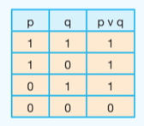

Hasan Bey çocuğunu okula yazdırmak istiyor. Okulda gittiğinde okul müdürü kayıt yapabilmesi için aşağıdaki **2 belgeden herhangi birine** ihtiyaç duyduğunu söylüyor

1. SSN

2. Perminent Resident Card

|  |  |  |  |
| --- | --- | --- | --- |
| p | Q | r | p∨q∨r |
| 1 | 1 | 1 |  |
| 1 | 1 | 0 |  |
| 1 | 0 | 1 |  |
| 1 | 0 | 0 |  |
| 0 | 1 | 1 |  |
| 0 | 1 | 0 |  |
| 0 | 0 | 1 |  |
| 0 | 0 | 0 |  |

Korona virüsüne yakalanıldığında aşağıdaki üç durumdan en az biri görülürse ölüm riski artar. Ölüm riskini gösterir tabloyu oluşturun.

1. 75 yaş üzeri sigara bağımlılığı varsa (p)

2. Kronik bir rahatsızlığı varsa (q)

3. Bağışıklık sistemi zayıfsa (r)

AND (VE) BAĞLACI

Hasan Bey çocuğunu okula yazdırmak istiyor. Okulda gittiğinde okul müdürü kayıt yapabilmesi için aşağıdaki **2 belgeyi birden** getirmesi durumunda kaydı yapabileceğini söylüyor

1. SSN

2. Perminent Resident Card

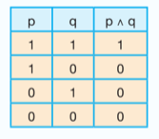

|  |  |  |  |
| --- | --- | --- | --- |
| p | q | r | p∧q∧r |
| 1 | 1 | 1 |  |
| 1 | 1 | 0 |  |
| 1 | 0 | 1 |  |
| 1 | 0 | 0 |  |
| 0 | 1 | 1 |  |
| 0 | 1 | 0 |  |
| 0 | 0 | 1 |  |
| 0 | 0 | 0 |  |

Perminent Resident Başvurusu yapabilmeniz için aşağıdaki 3 belgeyi ibraz etmek zorundasınız. Başvuru durumunu gösterir tabloyu oluşturun…

1. Pasaport

2. Aile nüfus kaydı

3. Adli sicil kaydı

UNUTMA!

1. Program yazılan stringi okurken soldan sağa doğru okur.

2. False olanları aklından çıkarma!

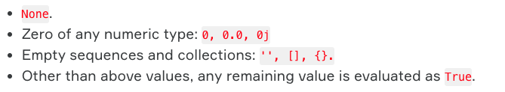

3. Yukarıdakiler dışında gördüğün her şey True olarak kabul edilir.

4. İşlen önceliğine dikkat et !

1. parantez

2. not

3. and

4. or

Problem 1

*print* (-1 or 3) =

*print* (-1 and 3) =

*print* (-1 or 3 or False) =

*print* (-1 and 3 and False) =

*print* (False or [] or 35 or -23 ) =

*print* (not True and ‘ ‘ and -28 or -23 ) =

*print* (False or [] or {} ) =

*print* (‘Hello Wold’ and ‘Ha gayret’ and ‘İşte buldun’ ) =

*print* (‘Hello World’ or 0.0 or 1000 or -15 ) =

*print* (False or [] or 35 and 0 and ‘Nasılsın’ ) =